**Ejercicio 07:**

Rango de Notas: Asignar una letra (A, B, C, D) a una calificación en función de su rango (A para 90-100, B para 80-89, etc.).

Explicación: Se valida de orden ascendente. Al inicio se crea una variable que guardará la nota. Si la nota es menor a 70, será D. Si la nota es mayor a 70, será C. Si es mayor a 80, será B. Si es mayor a 90, será A.

Foto pseudocódigo:

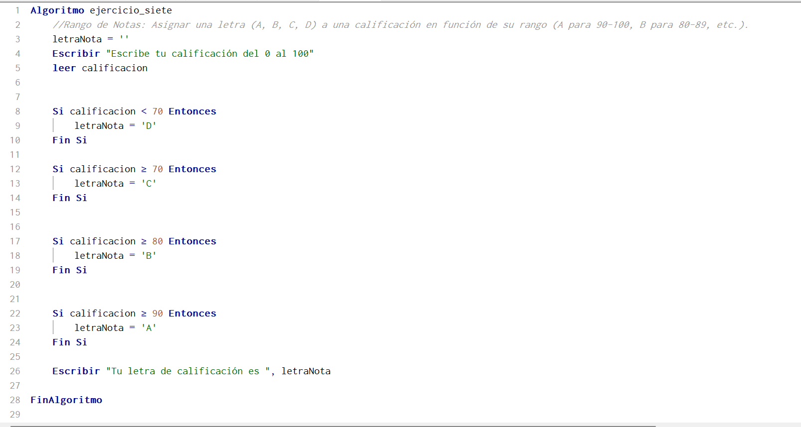

Foto algoritmo:

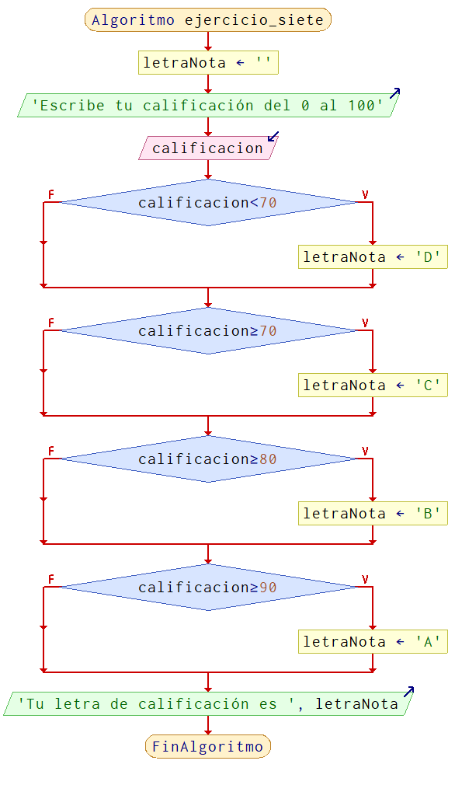

Prueba de escritorio:

|  |  |
| --- | --- |
| **Calificación** | **Salida consola** |
| 65 | Tu calificación es D |
| 75 | Tu calificación es C |
| 85 | Tu calificación es B |
| 95 | Tu calificación es A |